Évaluation d’anglais CM1/CM2, leçon ANG 6 « La ville »

ANG 6 | n° | Compétence | Score | Évaluation |  |  |  | Signature
 | 1 | Je comprends quelqu’un qui dit où il se rend. | /5 | A | AR | ECA | NA
 | 2 | Je connais le nom des lieux de la ville. | /6 | A | AR | ECA | NA
 | 3 | Je sais utiliser les phrases pour du lieu où on se rend. | /4 | A | AR | ECA | NA

1 - Sur cette feuille, écoute et coche l’endroit où se rend chaque personnage. [4 réponses]

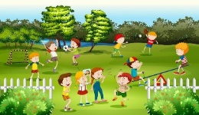
James
Marie
Patty

2 - Sur ton cahier, écris les mots ou expressions qui correspondent aux images. [6 réponses]

 | 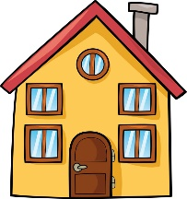 | 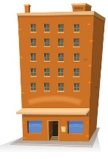
A | B | C
 | 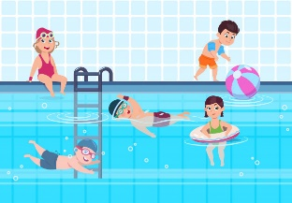
D | E | F

3 - Sur ton cahier, écris les phrases qui correspondent aux images suivantes. [4 réponses]

A | 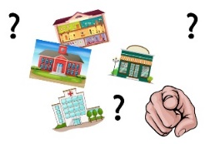
B | 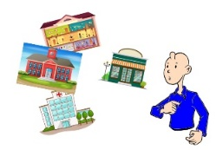
C | 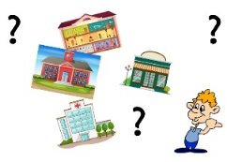
D | 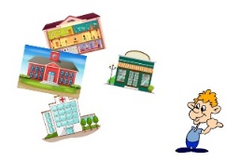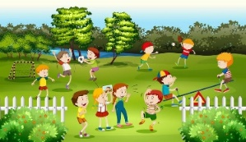

Évaluation d’anglais CM1/CM2, leçon ANG 6 « La ville »

ANG 6 | n° | Compétence | Score | Évaluation |  |  |  | Signature
 | 1 | Je comprends quelqu’un qui dit où il se rend. | /5 | A | AR | ECA | NA
 | 2 | Je connais le nom des lieux de la ville. | /6 | A | AR | ECA | NA
 | 3 | Je sais utiliser les phrases pour du lieu où on se rend. | /4 | A | AR | ECA | NA

1 - Écoute et coche l’endroit où se rend chaque personnage. [4 réponses]

James
Marie
Patty

2 - Écris les mots ou expressions qui correspondent aux images. [6 réponses]

3 - Écris les phrases qui correspondent aux images suivantes. [4 réponses]

A
B
C
D

Évaluation d’anglais CM1/CM2, leçon ANG 6 « La ville » Corrigé

ANG 6 | n° | Compétence | Score | Évaluation |  |  |  | Signature
 | 1 | Je comprends quelqu’un qui dit où il se rend. | /5 | A | AR | ECA | NA
 | 2 | Je connais le nom des lieux de la ville. | /6 | A | AR | ECA | NA
 | 3 | Je sais utiliser les phrases pour du lieu où on se rend. | /4 | A | AR | ECA | NA

1 - Sur cette feuille, écoute et coche l’endroit où se rend chaque personnage. [4 réponses]

James |  |  |  | X
Marie |  | X | X
Patty | X | X

2 - Sur ton cahier, écris les mots ou expressions qui correspondent aux images. [6 réponses]

A city
B house
C building
D store
E swimming-pool
F museum

3 - Sur ton cahier, écris les phrases qui correspondent aux images suivantes. [4 réponses]

A Where are you going ?
B I’m going to the museum.
C Where is he/she going ?
D He/She’s going to the park.

